házi feladat

Programozás alapjai 2.

Tervezés

Sági Barnabás
HUBX6D

2021. április 12.

TARTALOM
1. Feladat 2
2. Feladatspecifikáció 2
3. Terv 4
3.1. Osztálydiagram 4
3.2. Osztályok és függvények 5
4. Tesztek 5
4.1. Osztaly tesztek 5
4.2. Memoria teszt 5

Feladat
Telefonkönyv
Tervezze meg egy telefonkönyv alkalmazás egyszerűsített objektummodelljét, majd valósítsa azt meg! A telefonkönyvben kezdetben az alábbi adatokat akarjuk tárolni, de később bővíteni akarunk:
- Név (vezetéknév, keresztnév)
- becenév
- cím
- munkahelyi szám
- privát szám
- azonosító(szám)
Az alkalmazással minimum a következő műveleteket kívánjuk elvégezni:
- adatok felvétele
- adatok törlése
- listázás
- keresés
- módosítás

Feladatspecifikáció
A program menüvezérelt, mely több menüre oszlik. Ezek között a meghatározott számok beírásával lehet navigálni, a program mindig vár egy bemenetet. Az összes menüből lehetőség van kilépni a programból, illetve visszalépni az előző menübe. A menü cmd-ben jelenik meg. Amennyiben a program nem adat bevitellel kapcsolatos, akkor előtte mindig kiírja a megfelelő választható menüpontokat. A program a TELEFONKONYV.txt-ből olvassa be az adatokat, illetve ebbe is írja vissza azokat. A TXT-ben „adat adat …” formaban vannak benne a bejegyzesek, minden sorban 10, de ceg bejegyzes eseten csak 7 ervenyes adat, harom pedig 0. A program nem érzékeny a nagy-kis betűkre.
A program be/kimentére a következő formátumok vannak érvényben:
- Embernév:
  - Vezetéknév: Bármilyen hosszú szöveg, nem szükséges nagy betűvel kezdődnie.
  - Keresztnév: Bármilyen hosszú szöveg, nem szükséges nagy betűvel kezdődnie.
- Becenév: Bármilyen hosszú szöveg, nem szükséges nagy betűvel kezdődnie.Cím:
  - Irányítószám: Bármilyen hosszú szöveg.
  - Városnév: Bármilyen hosszú szöveg, lehet több szó is.
  - Utca név: Bármilyen hosszú szöveg, lehet több szó is.
  - Házszám: Bármilyen hosszú szöveg.
- Emberszám:
  - Munkahelyi szám: Bármilyen hosszú szöveg.
  - Privát szám: Bármilyen hosszú szöveg.
- Telefonszam(ceg): Bármilyen hosszú szöveg.
- Nev(ceg): Bármilyen hosszú szöveg.
- Azonosító: Bármilyen hosszú szöveg.
Menü szerkezete:
- Adatok felvétele: Ezt a menüpontot kiválasztva lehet új bejegyzést tenni, minden adatot sorban be kell írni a programnak, időközben nem lehet megszakítani egy felvételt, csak törölni a létrehozás után. Azonosítót nem kell megadni, autómatikusan létrehozza a program(sorban következő, vagy ha van „üres” a régebbiek között). Ha valamelyik adat megadása nem sikerült, hibaüzenet keletkezik és újból azt az adatot várja bemenetre a program.
- Adatok törlése: A program egy pontos azonosítót vár bementre, amennyiben ez megtalálható a bejegyzések között, úgy törli a bejegyzést.
- Adatok módosítása: A program egy pontos azonosítót vár bementre, amennyiben ez megtalálható a bejegyzések között, úgy az azonosítón kívül minden adat módosítása lehetséges, olyan formában, ahogy az „Adatok felvétele” résznél volt.
- Listázás:
  - Név szerint(ABC): A program kilistázza a bejegyzések ABC szerinti sorrendben, kiírja az összes adatot róluk. Miután ez megtörtént, a „Listázás” menübe lép vissza a program.
  - Azonosító szerint(növekvő): A program azonosító szerint, növekvő sorrendben kilistázza a bejegyzéseket, kiírja az összes adatot róluk. Miután ez megtörtént, a „Listázás” menübe lép vissza a program.
  - Kilép a főmenübe.
  - Kilépés a programból: megáll a futás.
- Keresés:
  - Név szerint: Nem teljes név beírásával lehet keresni egy adott bejegyzésre, ha több találat is van, akkor mindet kiírja az összes adattal róluk, amennyiben nem talált egyet sem, visszajelzést ad a program erről.
  - Azonosító szerint: Pontos azonosítót vár bementre, kiírja az egyetlen találat összes adatát, amennyiben nem talált, visszajelzést ad a program erről. Ezek után újból lehet keresni azonosító szerint.
  - Telefonszám szerint: Nem teljes telefonszámot vár bementre, ha több találat is van, akkor mindet kiírja az összes adattal róluk, amennyiben nem talált egyet sem, visszajelzést ad a program erről.
  - Kilépés a főmenübe.
  - Kilépés a programból: megáll a futás.
- Kilépés a programból: megáll a futás.
EOF: megáll a futás.

Terv

Osztálydiagram
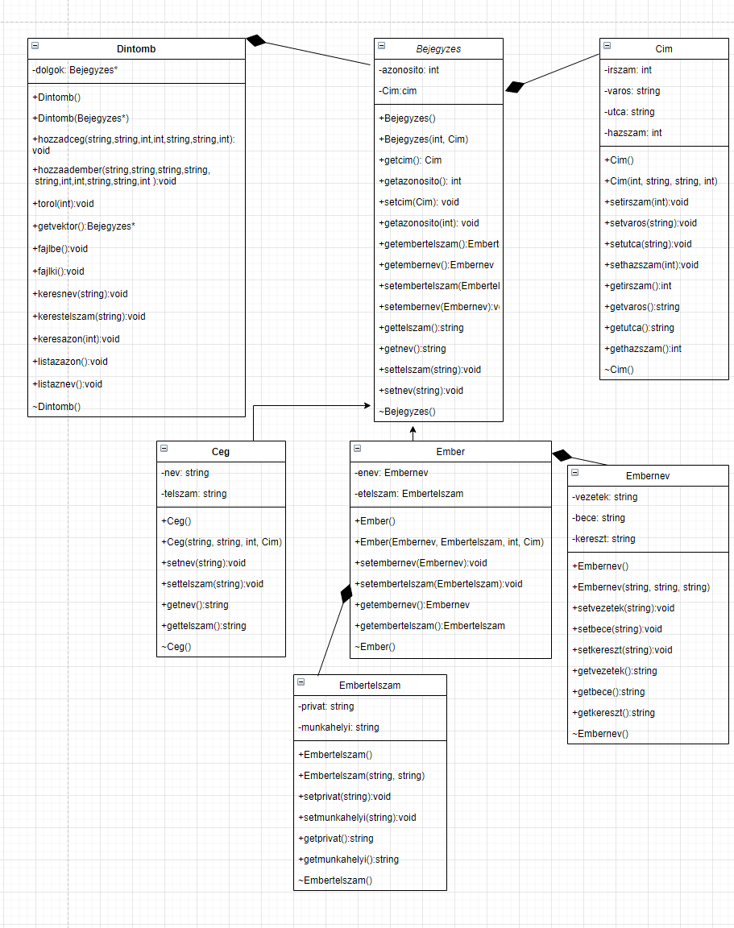

Osztályok és függvények
- Bejegyzes: Összeköti az osztályokat, ez egy bejegyzés, az azonosító es a cím tarolodik benne.
- Embernev: Tartalmazza a kereszt-, vezeték- és becenevet.
- Embertelszam: Tartalmazza a munkhelyi es privat telefonszamot.
- Cím: Tartalmazza az irányítószámot, a várost, az utcát és a házszámot.
- Ember: Tartalmazza az embernevet es a az embertelszamot, a Bejegyzes leszarmazottja.
- Ceg: Tartalmazza a nevet es a telefonszamot, a Bejegyzes leszarmazottja.
- Dintomb: Tartalmazza az adat tarolo vektort, itt vannak a program alapvető függvényei.

Minden osztálynak vannak megfelelő konstruktorai, destruktora, illetve set és get függvényei.

További fontosabb függvények:
- hozzaadember(string, string,string,string,string,int,int,string,string,int): Új Ember tipusu elemet vesz fel.
- hozzaadceg(string,string,int,int,string,string,int): Új Ceg tipusu elemet vesz fel.
- torol(int): Töröli a kapott indexu elemet.
- fajlbe(): Beolvassa a fájlt a Dintombbe.
- fajlki(): Fájlba írja a Dintombot.
- keresazon(int): Azonosító alapján keres.
- keresnev(string): Név alapján keres.
- kerestelszam(string): Telefonszám alapján keres.
- listazazon(): Kiírja azonosító szerint az embereket.
- listaznev(): Kiírja név szerint az embereket.

Tesztek

Osztaly tesztek
A main.cpp-ben a tesztem makro 1-re allitasaval lehet elinditani az osztalyok tesztelese reszt. Hibat nem tapasztaltam a teszteles soran.

Memoria teszt
A memoria teszteleset a MEMTRACE modullal vegeztem. Hibat nem tapasztaltam a futtatas soran.

